Laboratorium z krystalografii. |  | Ćwiczenie nr: 8
Kierunek: | Grupa: | Data:
Nazwisko i imię: |  | Ocena:
Temat ćwiczenia:

Szczegółowe sprawozdanie:

Struktura B1 – typ chlorku sodu
a₀ = b₀ = c₀  α = β = γ = 90°  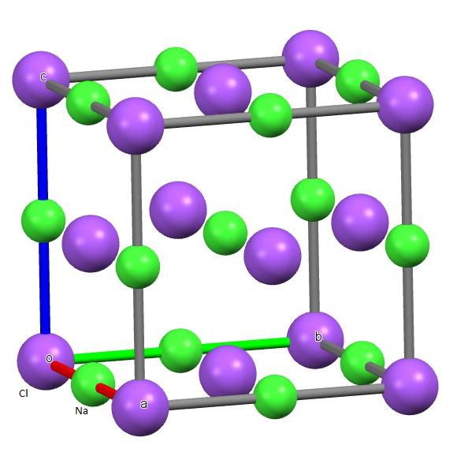 |  |  | Układ krystalograficzny
 |  |  | Liczba kationów w komórce
 |  |  | Liczba anionów w komórce
Współrzędne kationów
w jednostce asymetrycznej

Współrzędne anionów
w jednostce asymetrycznej

 |  |  | Wyrażenie na gęstość
Typ sieci Bravais dla podsieci kationów  Typ sieci Bravais dla podsieci anionów  Typ sieci Bravais struktury B1  (przedstawić wyjaśnienie graficzne na rysunku przedstawiającym fragment struktury B1) | 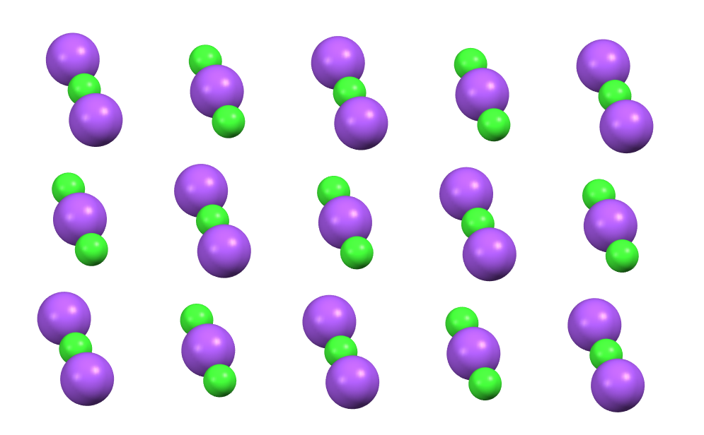
Liczba koordynacji dla anionów* |  | Wielościan koordynacyjny dla anionów*
Liczba koordynacji dla kationów* |  | Wielościan koordynacyjny dla kationów*
Wyrażenie na najmniejszą wartość stosunku promieni jonowych R_{A}/R_{B} |  | 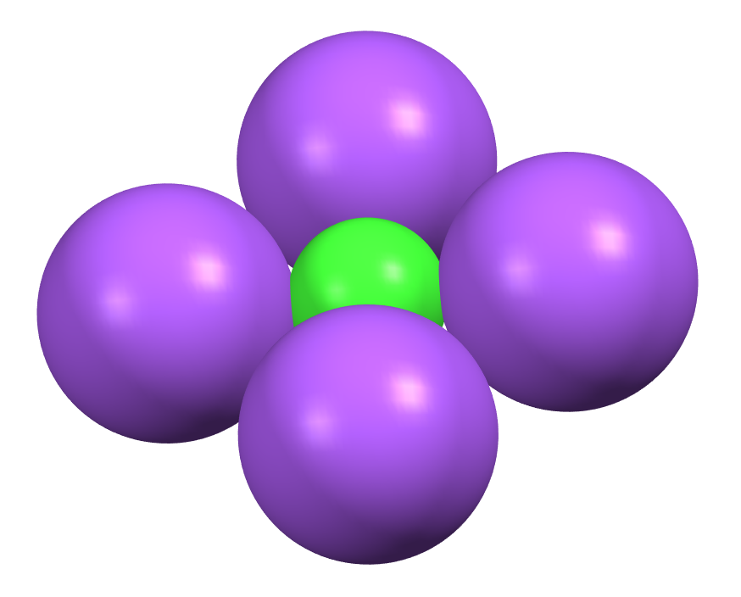  Płaszczyzna ekwatorialna wielościanu koordynacyjnego dla kationów
* liczbę koordynacji i wielościan koordynacyjny proszę zaznaczyć na rysunku przedstawiającym fragment struktury B1 lub komórkę elementarną.

Struktura B2 – typ chlorku cezu
a₀ = b₀ = c₀  α = β = γ = 90°  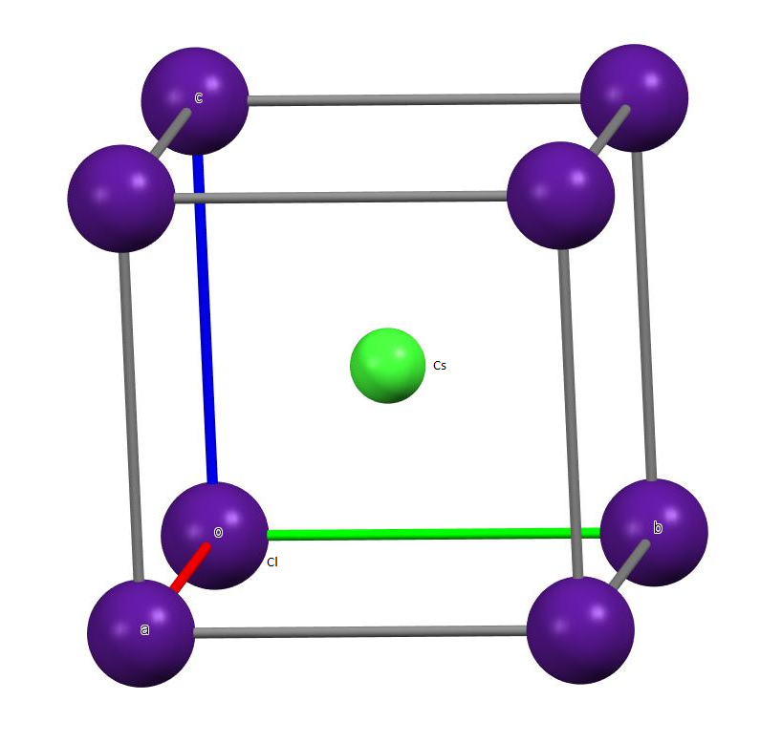 |  |  | Układ krystalograficzny
 |  |  | Liczba kationów w komórce
 |  |  | Liczba anionów w komórce
Współrzędne kationów
w jednostce asymetrycznej

Współrzędne anionów
w jednostce asymetrycznej

 |  |  | Wyrażenie na gęstość
Typ sieci Bravais dla podsieci kationów  Typ sieci Bravais dla podsieci anionów  Typ sieci Bravais struktury B2  (przedstawić wyjaśnienie graficzne na rysunku przedstawiającym fragment struktury B2) | 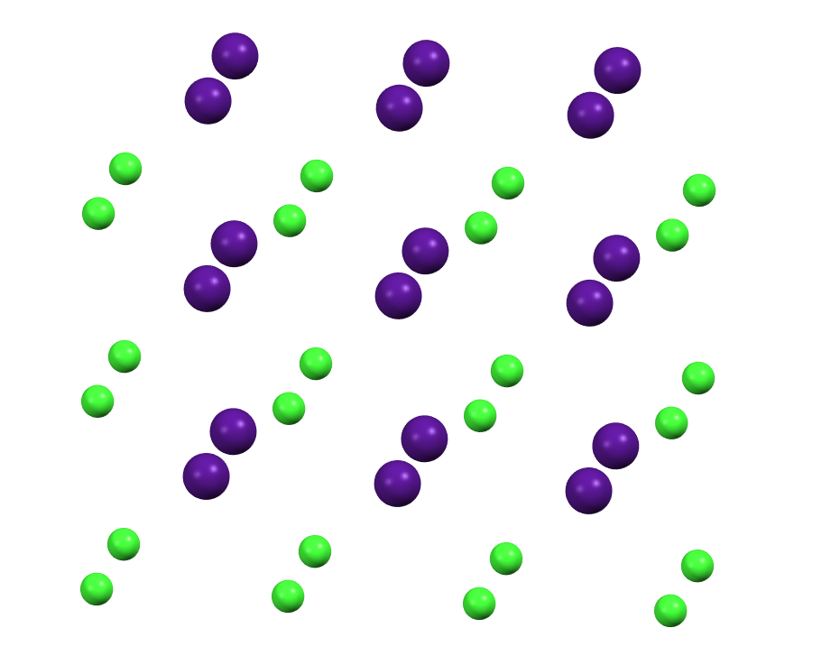
Liczba koordynacji dla anionów* |  | Wielościan koordynacyjny dla anionów*
Liczba koordynacji dla kationów* |  | Wielościan koordynacyjny dla kationów*
* liczbę koordynacji i wielościan koordynacyjny proszę zaznaczyć na rysunku przedstawiającym fragment struktury B2 lub komórkę elementarną.
Struktura C1 – typ fluorytu
a₀ = b₀ = c₀  α = β = γ = 90°  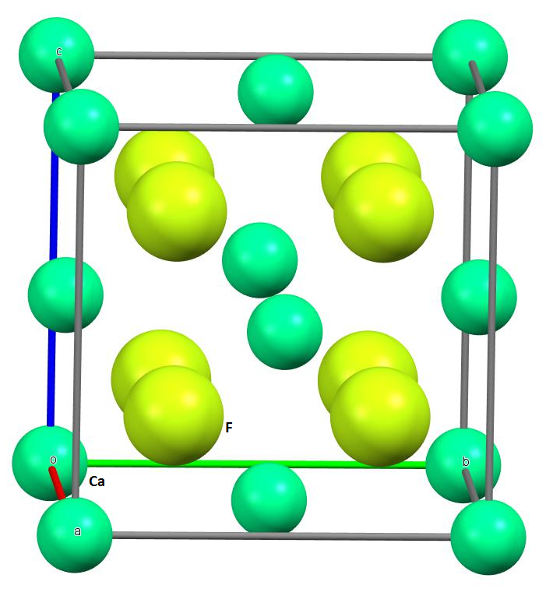 |  |  | Układ krystalograficzny
 |  |  | Liczba kationów w komórce
 |  |  | Liczba anionów w komórce
Współrzędne kationów
w jednostce asymetrycznej

Współrzędne anionów
w jednostce asymetrycznej

 |  |  | Wyrażenie na gęstość
Rzut komórki na płaszczyznę xy
Liczba koordynacji dla anionów* |  | Wielościan koordynacyjny dla anionów*
Liczba koordynacji dla kationów* |  | Wielościan koordynacyjny dla kationów*
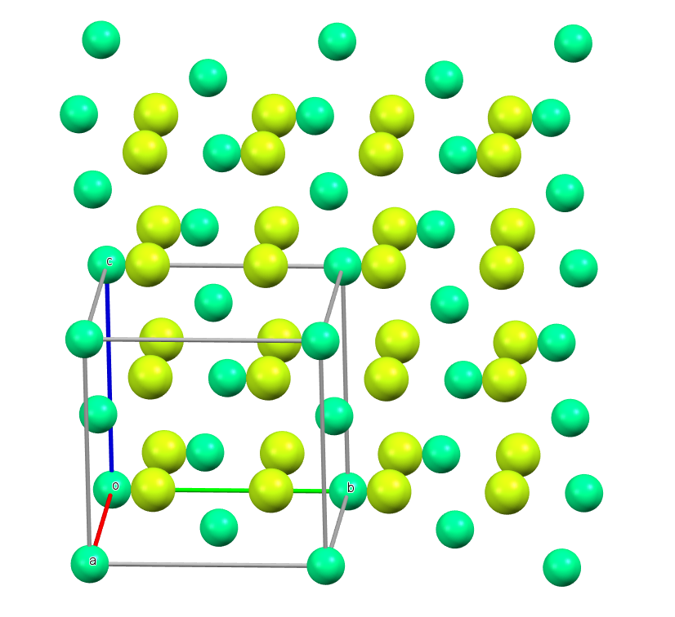
* liczbę koordynacji i wielościan koordynacyjny proszę zaznaczyć na rysunku przedstawiającym fragment struktury C1.

Zadanie 1
Fluorek metalu MF₂ posiada strukturę typu fluorytu a parametr komórki elementarnej wynosi a = 6,196 Å. Gęstość związku jest równa 4,89 g/cm³. Dokonaj identyfikacji związku. Przyjmując jedno z naroży jako początek układu współrzędnych narysuj rzut komórki na płaszczyznę xy, podaj liczbę koordynacji i wielościan koordynacyjny dla atomów M i F oraz wyznacz odległość M–F.

Zadanie 2
Tlenek cyny(IV) przyjmuje strukturę rutylu, a parametry tetragonalnej komórki elementarnej wynoszą a = 4,738 Å i c = 3,187 Å. Atomy cyny zajmują położenia 0,0,0 i ½,½,½, natomiast atomy tlenu: 3/10, 3/10, 0; 4/5, 1/5, 1/2; 7/10, 7/10, 0 oraz 1/5, 4/5, 1/2. Przyjmując jedno z naroży jako początek układu współrzędnych narysuj rzut komórki na płaszczyznę XY, oblicz objętość komórki i wyznacz odległość Sn–O.

